圣美生物
1、公司去年6月已通过“科企专线”与港交所预沟通，计划以H股形式通过18A上市，预计下半年提交材料，明年年初挂牌上市
2、本轮融资投前18亿，融2亿，其中医院新增活检设备:26年会新增50台、27年60台营收平衡。26年预计7000万，27年1.2亿，可以实现盈亏平衡。
3、大概5月30日左右敲定最后一轮融资
一、公司核心基本面
（一）主营业务
珠海圣美生物诊断技术有限公司成立于2016年，是丽珠医药集团旗下聚焦肿瘤液态活检的高科技企业，核心围绕肺癌早筛早诊打造一体化解决方案。
公司主营业务为结合人工智能、大数据与肿瘤液态活检技术，为肺结节人群提供早期肺癌辅助诊断服务，覆盖肺癌高危人群筛查、肺结节良恶性判断、肺癌术后复发监测全流程，同时搭建CT影像AI分析、CAC单细胞检测、SaaS患者管理三大核心平台，为医疗机构、体检中心提供精准诊断工具与技术服务。
（丽珠集团是1985年成立、A+H两地上市的国内老牌综合性医药龙头企业，由健康元及朱保国控制，主营化学制剂、高端原料药、中药及生物药，在消化道、辅助生殖等领域具备核心优势，同时将体外诊断与精准医疗作为重要战略布局方向；公司营收规模超百亿、盈利与现金流稳健，拥有成熟的研发体系、全国化医院渠道及严格的医药合规能力，作为圣美生物的创始及核心参股股东，为其在肿瘤液态活检赛道的研发、临床转化与商业化落地提供了全方位产业与资本赋能。）

（二）主要产品
- 核心产品：循环异常细胞（CAC）检测
采用荧光原位杂交（FISH）技术，检测外周血中人类 3 号和 10 号染色体异常细胞，为国内独家产品，可实现Ia期极早期肺癌辅助诊断，已纳入国家创新医疗器械特别审查通道，对5-15mm 肺结节良恶性判断准确率超 90%。
- CT-AI 肺结节影像辅助诊断软件
获国家三类医疗器械注册证，可快速识别肺结节、去除假阳性、良恶性分类，节省医生读片时间超 40%，专科精度达 96% 以上。
- 配套产品与系统
液态活检自动化检测设备、基于 SaaS 的患者管理系统，形成 “设备 + 试剂 + AI + 云服务” 的闭环解决方案。
- 在研管线
布局肺癌甲基化、食管癌、淋巴瘤、泛癌种检测及衰老评估等产品，拓展多癌种与非肿瘤疾病检测场景。

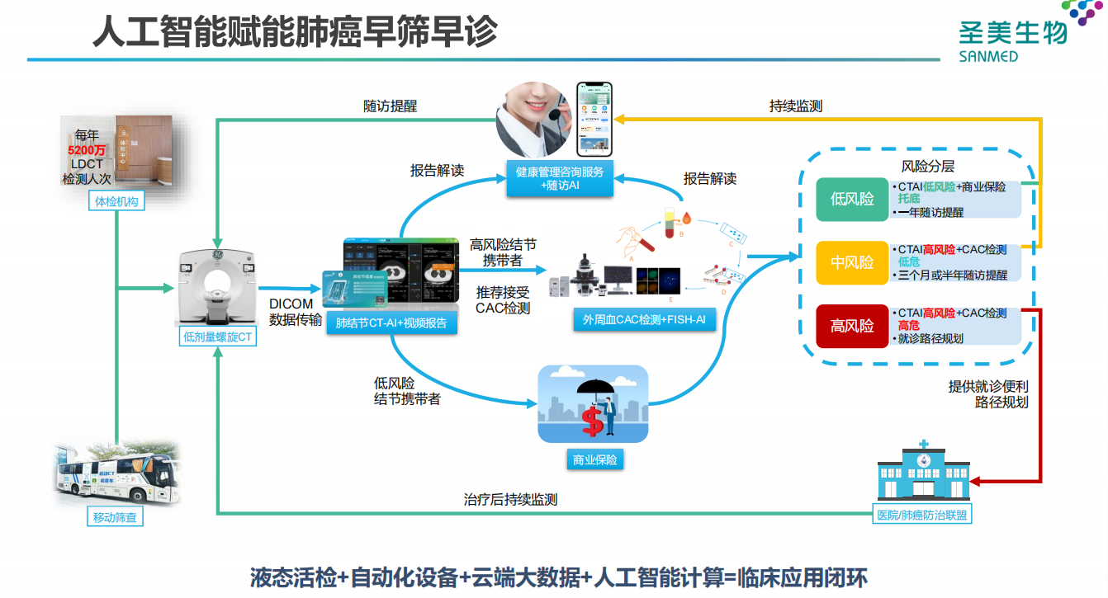

（三）核心优势
- 技术独家壁垒
采用CAC 循环异常细胞检测路线，为国内唯一、全球领先技术，不受抗原表达限制，对≤1cm 肺小结节、极早期肺癌的检测灵敏度显著优于传统 CTC 与 ctDNA 甲基化路线，填补临床技术空白。
- 临床与合规优势
核心产品纳入中国专家共识、临床指南及管理标准，获国家创新器械认定与三类医械注册证，已服务全国近百家三甲医疗机构，临床认可度高。
- 多模态组合优势
打造 “CT-AI 影像分析 + CAC 血液检测” 双模态方案，诊断效能优于单一技术，AUC 值超越国际经典梅奥模型、VA 模型。
（四）未来前景
- 短期（1-2 年）：核心 CAC 产品商业化放量，拓展基层医疗机构、体检中心、商业保险渠道，实现营收快速增长。
- 中期（3-5 年）：多癌种液态活检产品落地，完善产品矩阵，覆盖肺癌、食管癌、淋巴瘤等多个癌种，提升抗风险能力。
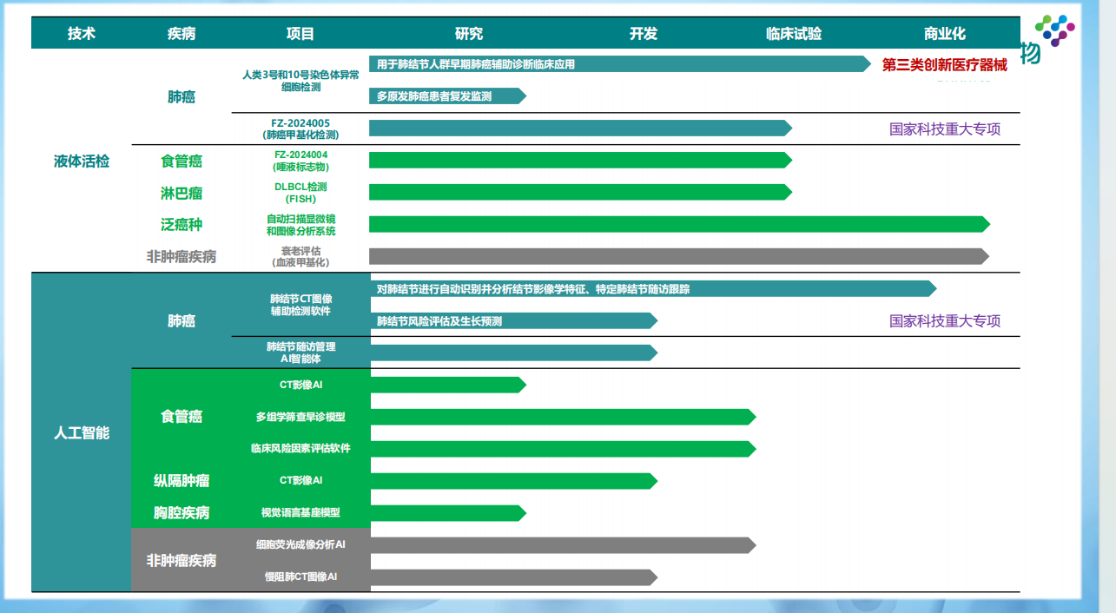
- 长期（5 年以上）：推进海外市场布局（东南亚、欧美），成为全球肿瘤液态活检领域标杆企业，依托 AI 与多组学技术持续迭代产品。

二、所属行业分析
（一）市场空间
- 整体液态活检市场：中国液态活检市场高速增长，2025 年规模突破 100 亿元，年复合增长率超 25%，2030 年有望突破 300 亿元。
- 肺癌早筛细分市场：肺癌为我国发病率、死亡率最高的癌种，40 岁以上人群肺结节检出率超 55%，国内肺结节人群超 1 亿，肺结节良恶性辅助诊断为临床刚性需求，潜在检测人群超 850 万，市场空间广阔。
- 应用场景扩容：液体活检作为高危人群早筛、高端体检的无创优选方案，叠加术后监测需求，市场需求持续释放。
（二）技术路线
液体活检主流技术路线分为三类，圣美生物走差异化独家路线：
- ctDNA 甲基化 / 突变检测（主流路线）
技术成熟、应用广泛，是泛癌种早筛的核心路线，但早期肿瘤检出率低，对≤1cm 小结节灵敏度不足。
- 传统 CTC 循环肿瘤细胞检测
捕获完整肿瘤细胞，可做功能分析，但依赖抗原表达，富集难度大，极早期漏检率高。
- CAC 循环异常细胞检测（圣美独家）
检测染色体异常细胞，不依赖抗原表达，极早期检测能力突出，专门针对肺小结节与早期肺癌，临床定位精准。
表 技术路线延展性比较

技术路线 | 整体延展性 | 可覆盖癌种 | 跨癌种拓展难度 | 拓展核心逻辑 | 研发 / 注册周期
ctDNA（甲基化 / 突变） | 最强（平台级） | 全实体瘤通用（肺癌、结直、肝、胃、乳腺、胰腺等），可做泛癌种早筛 | 极低 | 肿瘤均释放 cfDNA，仅更换探针 / Panel，设备 / 流程完全通用 | 6~12 个月
传统 CTC | 中等 | 上皮来源癌（肺、乳腺、结直、前列腺）；间质 / 血液肿瘤难 | 中等 | 富集平台通用，需优化抗原抗体与富集参数 | 1~2 年
圣美 CAC | 极差（单癌种锁定） | 仅肺癌高度适配；其他癌种无天然标记物 | 极高 | 依赖肺癌专属染色体异常，换癌种 = 重新开发全新产品 | 2~3 年 / 癌种
cac检测外周血中 3 号、10 号染色体拷贝数异常，这一标记是肺腺癌 / 肺癌高度特异的基因组特征，并非泛癌种通用信号

表 设备比较
维度 | 圣美 CAC 检测 | 主流 ctDNA 甲基化检测
设备要求 | 必须专用设备，封闭系统 | 通用 NGS 测序仪，无专属设备
设备壁垒 | 极高，第三方无法替代 | 极低，设备通用化
渠道锁定 | 强（设备投放到院，只能用圣美试剂） | 弱（可换多家试剂）

关键界定：液体活检是正规无创辅助诊断技术，并非 “滴血验癌” 伪科学；仅用于早筛、风险分层、复发监测，无法替代病理组织活检独立确诊癌症。
（三）竞争格局
行业整体分散，圣美生物在肺结节良恶性辅助诊断细分赛道占据独家优势，主要竞争对手分为三类：
- 直接竞争对手（同场景）
  - 基准医疗、鹍远生物：采用 ctDNA 甲基化路线，主打肺结节风险分层，对小结节灵敏度弱于 CAC。
  - 格诺生物、益善生物：采用传统 CTC 路线，早期检测效果不及 CAC。
- 泛癌种早筛企业（间接竞争）
燃石医学、世和基因、泛生子：以 ctDNA 甲基化 + NGS 为主，聚焦泛癌种早筛，未深耕肺结节细分场景。
- CT-AI 影像企业（互补竞争）
推想医疗、数坤科技、联影智能：仅做影像辅助阅片，无法替代血液检测，圣美双模态方案更具竞争力。

估值及财务情况
财务情况
，其中医院新增活检设备:26年会新增50台、27年60台营收平衡。2025年3000万，26年预计7000万，27年1.2亿，可以实现盈亏平衡。

本轮融资投前18亿，融2亿

约25倍PS

可比企业：
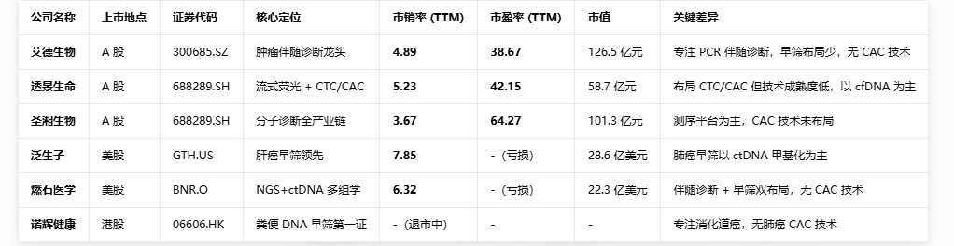
液态活检相关企业
AI医学影像相关企业
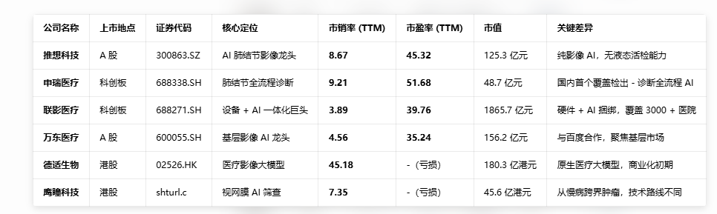
三、观点
（一）直接投资价值：不适合，靠自身扩癌种太慢，盈利周期被大幅拉长。
判定理由
- 不适合直投的理由
  - 产品线单一且癌种拓展难度大，存在业务集中风险
  - 估值较贵（26年7000万营收，18亿估值），
  - 盈利兑现周期长，短期难以实现高利润与 IPO 快速退出

